Ciudad de México, lunes 18 de abril de 2022
No. 185/2022

BOLETÍN DE PRENSA

IMSS promueve diagnóstico y detección oportuna del cáncer en sus 10 Clínicas de Mama

- En estas unidades se realizan actividades exclusivas de tamizaje y evaluación diagnóstica, que permite iniciar en forma pronta el tratamiento en hospitales.
- Desde la apertura de la primera clínica en 2016, se han realizado más de 450 mil mastografías, 161 mil ultrasonidos, 171 mil evaluaciones diagnósticas, 17 mil biopsias y citologías, así como la detección de casi seis mil casos positivos.

El Instituto Mexicano del Seguro Social (IMSS) cuenta con 10 Unidades de Detección y Diagnóstico de Cáncer de Mama distribuidas en diversas regiones del país, donde se promueven actividades exclusivas para la detección de lesiones o tumores mediante mastografía, así como evaluación diagnóstica en derechohabientes que presentan signos de advertencia como nódulos, dolor o alteraciones en la mama o axila.

La doctora Patricia Alanis López, ginecóloga oncóloga en el Hospital de Gíneco Obstetricia No. 3 del (CMN) La Raza, señaló que de las también llamadas Clínicas de Mama se tienen tres en Ciudad de México: dos en la zona sur y una en la norte; así como en el Estado de México, Veracruz, Jalisco, Baja California, Yucatán, Coahuila y Chihuahua.

Desde la apertura de la primera Unidad en 2016 y hasta el año pasado se han realizado más de 458 mil 227 mastografías, 161 mil 375 ultrasonidos, 171 mil 815 evaluaciones diagnósticas, 17 mil 815 estudios de biopsia y citología, así como la detección de cinco mil 986 casos positivos, de los cuales 639 fueron in situ.

La doctora Alanis López, comisionada en la Coordinación de Unidades Médicas de Segundo Nivel, indicó que la mayoría de las pacientes que ingresan a la Clínica de Mama es a través de una referencia de la Unidad de Medicina Familiar (UMF) o un Hospital General porque encontraron algún dato clínico o por tener 40 años o más y deben acudir a realizarse la mastografía de tamizaje o de diagnóstico.

“También existen casos en donde una paciente puede llegar directamente a la Unidad de forma espontánea por la inquietud de encontrarse en la exploración algún nódulo que le resulte sospechoso, pasa a consulta de valoración y si se considera que requiere de atención y estudios de mastografía y ultrasonido”, explicó.

La especialista mencionó que a las pacientes con diagnóstico de sospecha BIRADS 4 y 5 (sistema para describir los resultados y hallazgos de las mastografías), así como aquellas a quienes se les realiza una biopsia que se envía a análisis al Servicio de Anatomía Patológica, se les gestiona una cita prioritaria en su hospital de Segundo o Tercer Nivel con el oncólogo y se inicia tratamiento en 21 días o menos, desde el momento de la detección.

Afirmó que entre los principales beneficios de las Unidades de Detección y Diagnóstico de Cáncer de Mama es obtener cita en menos de una semana, disminución del número de consultas entre la sospecha o detección e inicio del tratamiento, así como seguimiento de pacientes que resultan positivas a cáncer.

La doctora Alanis López destacó que el personal de salud del Seguro Social promueve un programa de detección y diagnóstico temprano que incluye un esfuerzo conjunto de los tres niveles de atención:

- Autoexploración mamaria como estrategia de detección que se recomienda a partir de los 20 años de edad.
- Exploración clínica de mama después de los 25 años por médico familiar o ginecólogo, que rectifica o ratifica los hallazgos de la paciente.
- Inicio de mastografía de tamizaje de mujeres a partir de los 40 años con especial atención al grupo blanco de 50 a 69 años de edad sin síntomas de la enfermedad.
- Diagnóstico oportuno para todas las mujeres con resultados anormales ya sea por estudios de imagen como mastografía o por la exploración clínica por profesional de la salud.

Indicó que los signos de advertencia del cáncer de mama pueden ser distintos en cada persona, e incluso algunas no manifiestan síntomas, de ahí la importancia de solicitar la mastografía, en particular a mujeres con factores de riesgo como obesidad, que consumen de manera frecuente alcohol o tabaco, que comenzaron a menstruar antes de los 12 años, con menopausia tardía (después de los 55 años), que se han sometido a terapia hormonal de reemplazo y con historia familiar de cáncer de mama u otros cánceres asociados.

Señaló que si bien el cáncer de mama se encuentra de manera más frecuente en las mujeres, los hombres también pueden tenerlo, ya que uno de cada 100 casos de ésta enfermedad en México está asociada al sexo masculino, por lo que invitó a los varones a realizar las acciones de autoexploración y en caso de notar alguna anormalidad y dolor en su mama, axila o pezón, solicitar atención inmediata.

Para solicitar información de la Clínica de Mama que corresponde a su región, consulte la siguiente tabla:

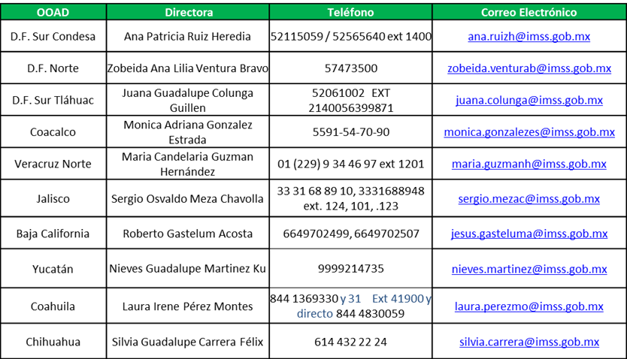

---o0o---

